专家发布科技成果使用说明书

一、网站首页

输入http://www.jscxyp.cn/ 网址，在用户名和密码中输入正确的账号，即可进入平台功能首页。

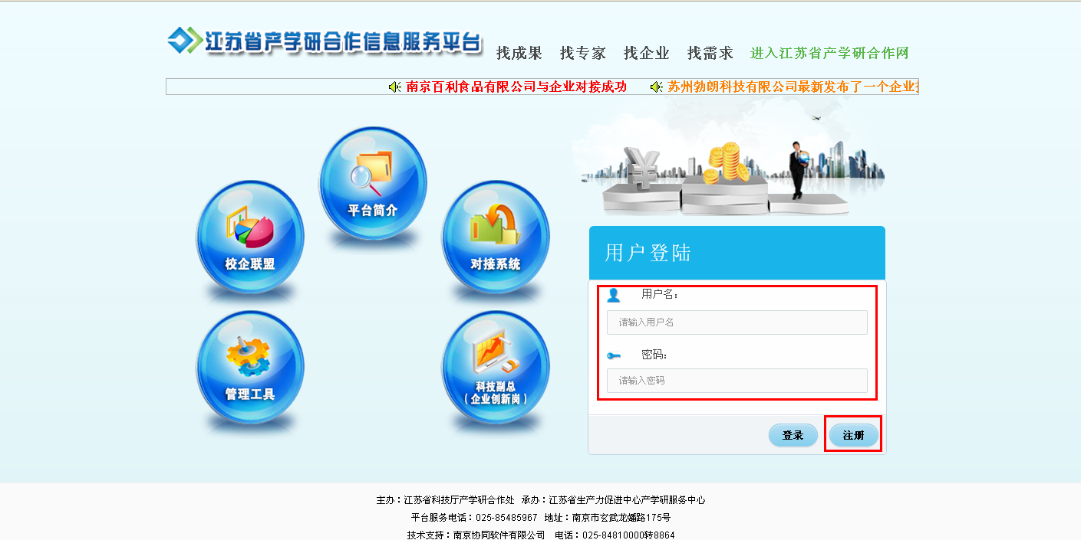

二、专家注册

在首页上点击“注册”按钮，进入专家注册界面，选择“专家注册”按钮，正式注册专家账号：
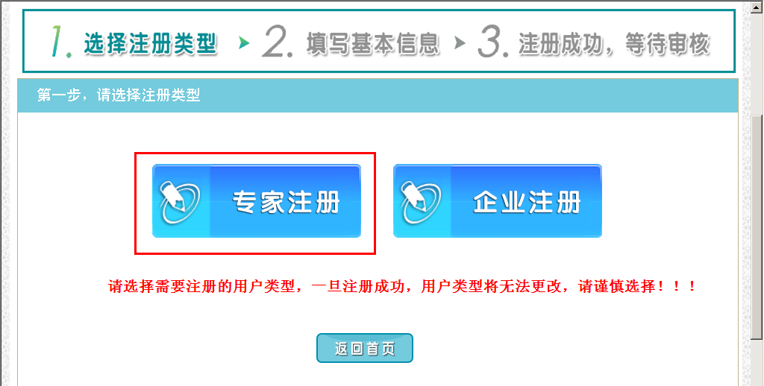
星号为必填字段：
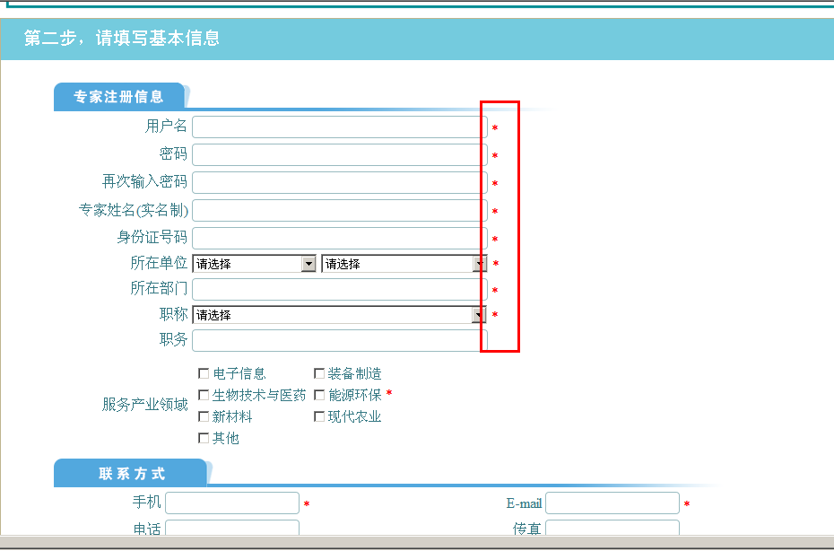
注册成功后等待审核,审核通过后便能登录产学研合作信息平台

三 发布科技成果

专家可以点击发布科技成果快捷方式进入科技成果发布界面
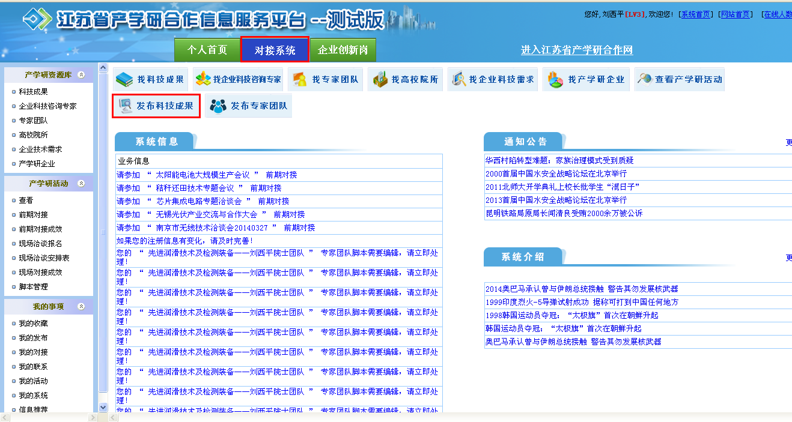

专家也可以从产学研资源库点击查看系统内发布的所有科技成果信息，点击我要发布可以发布新的科技成果，点击科技成果的名称和详情链接可以查看科技成果详情。

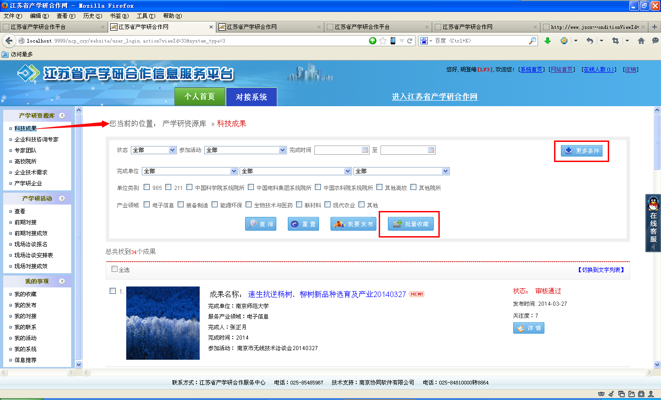
列表模式的切换功能
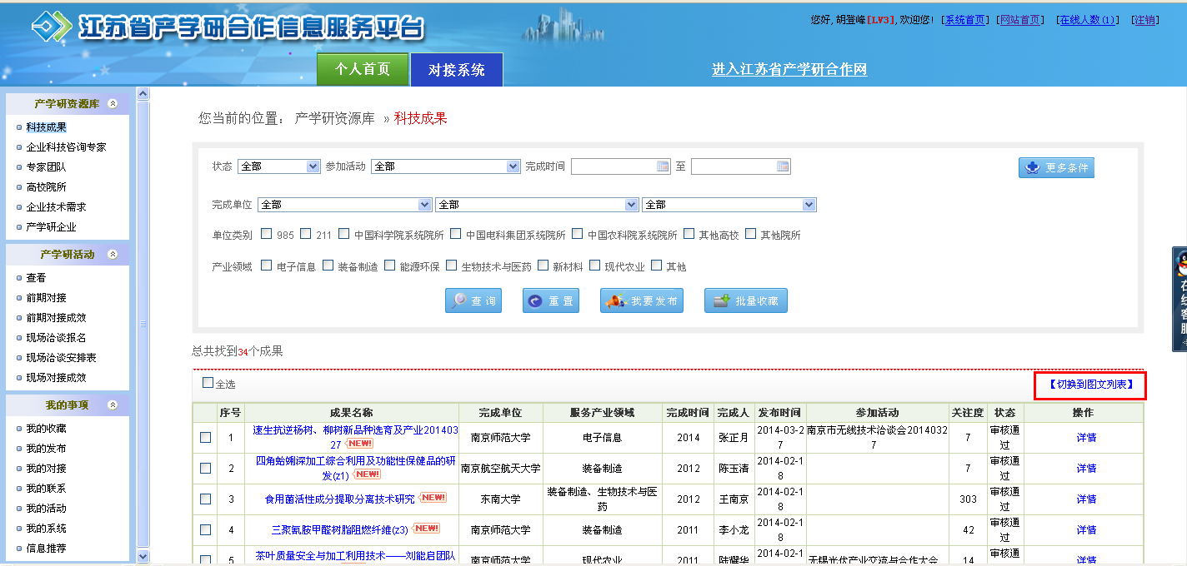

点击我要发布，带*为必填字段。
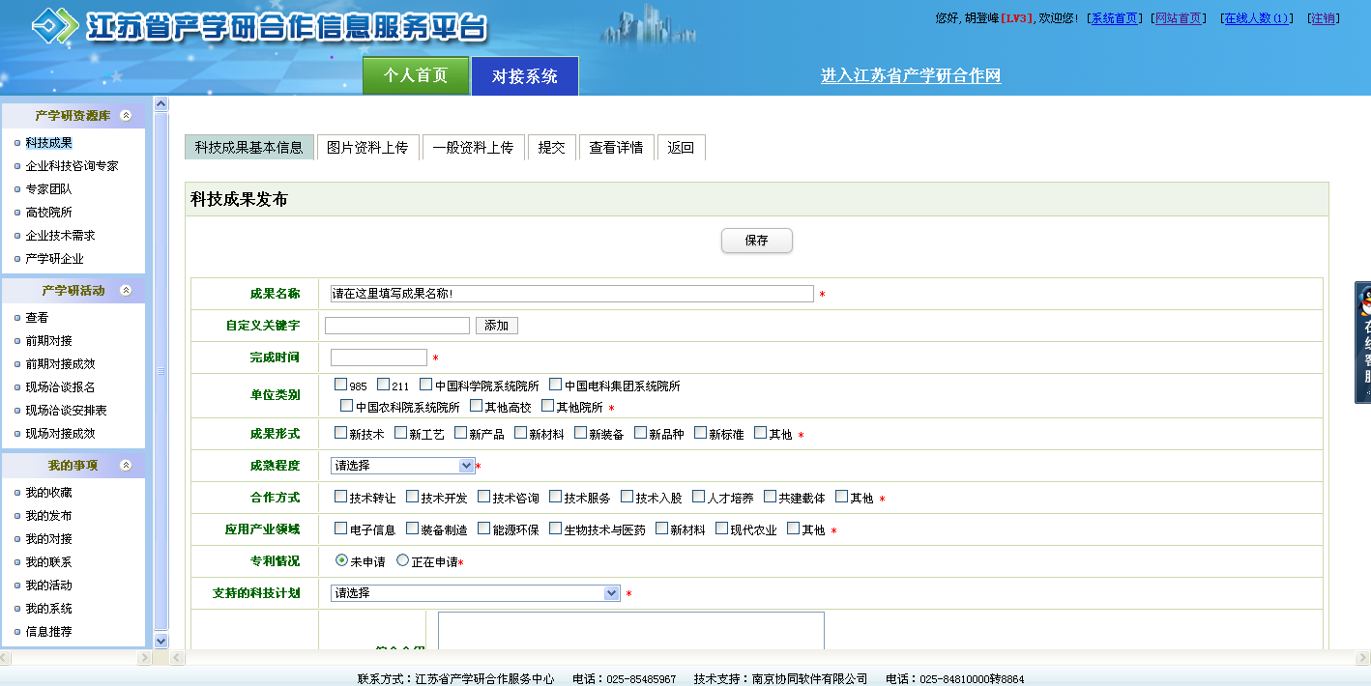
填写完成后点击提交按钮,交给上级部门审核,一旦提交就不能再对科技成果进行修改.
